ORP传感器

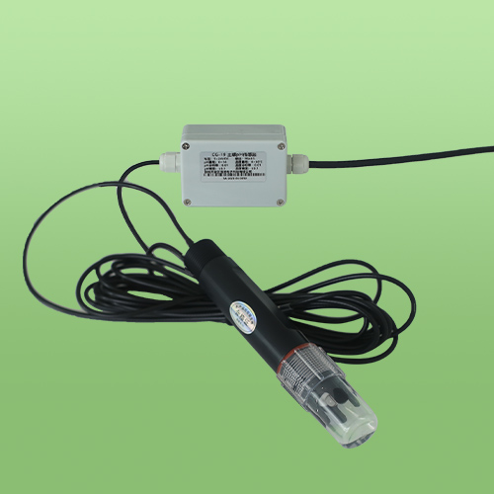

产
品
说
明
书

ORP传感器

⊙产品概述

ORP 传感器用于测试水体含有氧化性或还原性污染物的情况。传感器采用铂金圈环状砂芯双盐桥电极，基于电位分析法进行测量，IP68防水等级，线缆防海水，可以直接投入水中，无需加保护管，运用这一系列先进的分析技术，确保传感器长期工作稳定可靠和准确性。

1、功能特点
◆IP68防水线缆，可直接投入水中。
◆技术成熟，性价比高，是物联网、农业自动化、鱼塘养殖方面的理想选择。
◆防水密封，集成度高、体积小、功耗低、携带方便，可室外使用。
◆精度高，响应快，互换性好，性能可靠。
◆完善的保护电路与多种信号输出接口可选。

2、适用范围
可广泛应用于化工化肥、冶金、环保水处理工程、制药、生化、食品、养殖和自来水等溶液中ORP值的连续监测。

工作、存储条件
工作温度：-40～85°C 工作湿度：0～100%RH
储存温度：-40～125°C 储存湿度：＜80%（无凝结）

⊙技术参数
供电电压：
电 流 型：12～24 V DC
电 压 型： 5～24 V DC
RS485型： 5～24 V DC
信号输出：
电压型：0.4～2V,0～2V（可定制）
电流型： 4～20 mA
RS485型： MODBUS-RTU
ORP（氧化还原电位）
测量范围：-2000~2000mV
测量精度：±20mV
分 辨 率：1mV
防护等级：IP68

⊙尺寸、重量
ORP 传感器-探头部分尺寸：
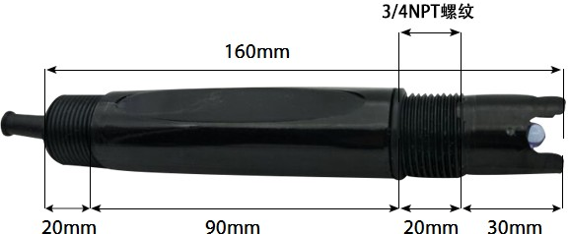
ORP 传感器-变送部分尺寸（单位：mm）：
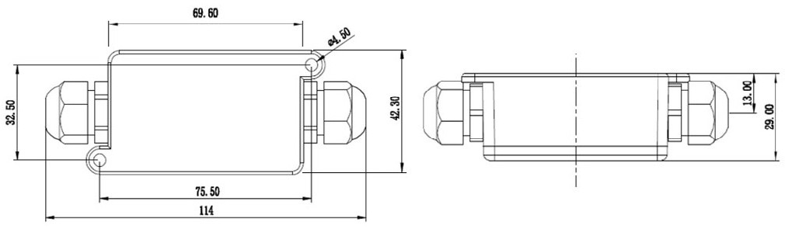

⊙接线定义
线色 | 棕线 | 黑线 | 蓝线 | 灰线
模拟 | 电源正 | 电源负 | 信号
RS485 | 电源正 | 电源负 | 485A | 485B

⊙MODBUS协议(可定制)
◆ 通讯方式：RS485 通讯，传送距离<1000米
◆ 通讯速率：9600,n,8,1
◆ 通讯协议：MODBUS-RTU协议，出厂站号为2号站，依需要可以进行修改。
ModBus协议的命令包括：
读出ORP的数值（出厂为2号站）
读取命令格式举例：
02 03 00 00 00 01 84 39
注：开始的第一个字节02是站号，如果你已修改过站号设置，应将第一位的02修改为您设置的站号。最后两位84 39是CRC16校验，客户需自行计算。
返回数据的命令格式举例：
02 03 02 02 92 7C 89
注：02 92所在的4,5位为ORP的值，7C 89是返回的CRC校验。
ORP数据解析方法：
ORP=0x0292-2000=658-2000=-1342mV
修改自身站号
方法一：知道现在站号，发送如下指令
02 10 10 00 00 01 02 00 03 E3 60 其功能是将站号由2号修改为3号。
注：其中斜体大字替换为原站号，正体大字替换为希望修改成的目标站号值即可，发送需客户自行计算CRC的值。
方法二：知道现在站号，发送如下指令
02 06 10 00 00 03 CD 38 其功能是将站号由2号修改为3号。
注：其中斜体大字替换为原站号，正体大字替换为希望修改成的目标站号值即可，发送需客户自行计算CRC的值。
方法三：忘了原站站号，需要将产品独自连接到电脑上，注意
总线上不能有其它485产品，用0号站对其操作，指令如下：
00 10 10 00 00 01 02 00 03 FA 00
注：其中大字为希望修改成的目标站号值，客户自行计算CRC校验值。

⊙使用前的准备和检查
注 意

使用前请先完整阅读本说明书
正确连接设备线路
首先确认
﹡ 检查该设备与您购买的设备是否相同
﹡ 检查设备外观是否破损
﹡ 检查设备附件是否齐全
警 告

不按线序接线,可能造成该设备及连接该设备的仪器损坏
输入电源超过该设备的最大接入电源时,将造成该设备的损坏
⊙故障分析与排除
1、传感器输出信号异常 | 2、传感器无信号输出
◆查看供电电压是否稳定  ◆查看供电范围是否正常  ◆检查线路是否虚接 | ◆查看电源正负极和地线是否连接正确  ◆检查电源电压是否符合要求

⊙保养和维护
本仪器是具有优良设计和功能原理的科技产品，应注意维护和保养。下列建议将帮助您有效使用保养服务。
﹡避免仪器被刮划，保持外部保护膜完整性，增加仪器使用寿命
﹡使用仪器时请将各连接部位固定牢固，避免仪器的损坏
﹡粗暴地对待仪器会毁坏内部电路板及精密的结构
﹡不要用颜料涂抹仪器，涂抹会在可拆卸部件中阻塞杂物从而影响正常操作
﹡使用清洁、干燥的软布清洁仪器外部
﹡定时查看其他配置设备的电源电量，确保仪器正常工作

